1.Знакомство с устройством ПК, виды, назначение, включение и выключение ПК.  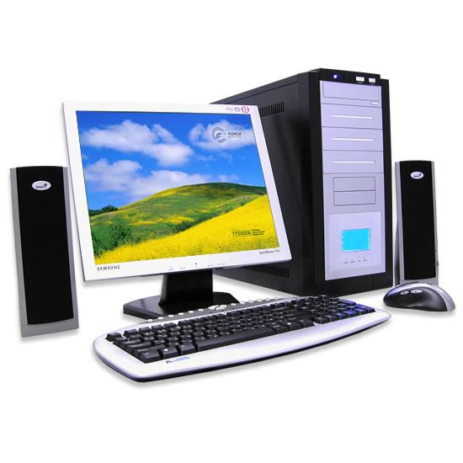  2.Работа со съемными  носителями (карта памяти, флешка, жесткий  диск и др.).  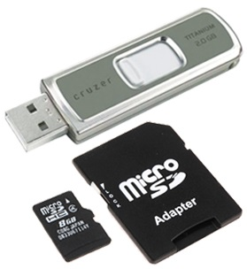 | 3. Создание собственного электронного ящика, работа  с электронной почтой.  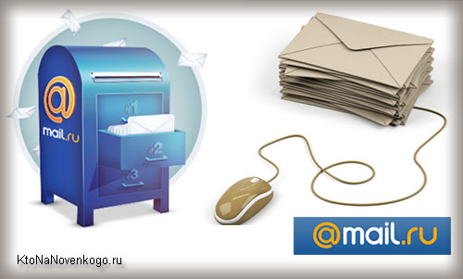  4. Знакомство с социальными сетями на примере "одноклассников". | 5 . Возможность записи к врачу через интернет-портал "ГОСУСЛУГИ" многое другое....  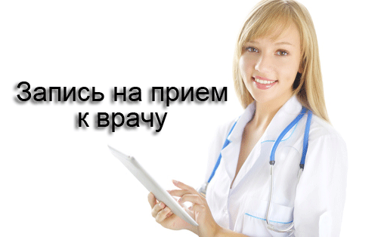  6.Пользование приложениями  Whatsapp, Viber , Telegram  и т.д. в телефоне.

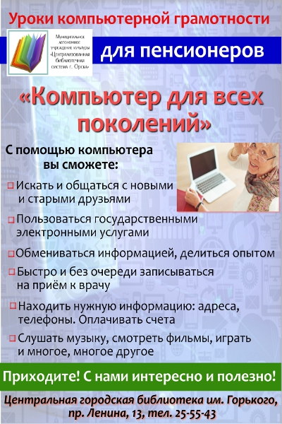 | Услуги предоставляются по договору.  Необходимые документы:  1.Паспорт (копия)  2.СНИЛС (копия)  3.Справка МСЭ (копия)  4.Медицинское заключение(оригинал)  5.Пенсионное удостоверение  Наши контакты:  662050 Красноярский край,  Козульский район,  п.Козулька,  пер. Лесной 4.  Тел.8(39154)2-14-24  Сайт: http:kcson-koz.ru  Приглашаем Вас !! | КГБУ СО КЦСОН *КОЗУЛЬСКИЙ*  СОЦИАЛЬНО РЕАБИЛИТАЦИННОЕ  ОТДЕЛЕНИЕ ДЛЯ ГРАЖДАН ПОЖИЛОГО  ВОЗРАСТА, ИНВАЛИДОВ  И ДЕТЕЙ  С ОГРАНИЧЕННЫМИ  ВОЗМОЖНОСТЯМИ  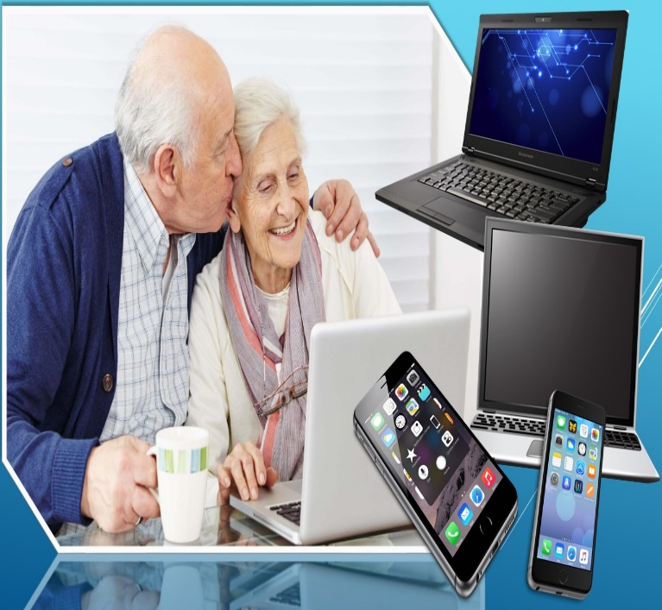  КОЗУЛЬКА 2023 год

